附件1

移交信息包的存储结构（示例）
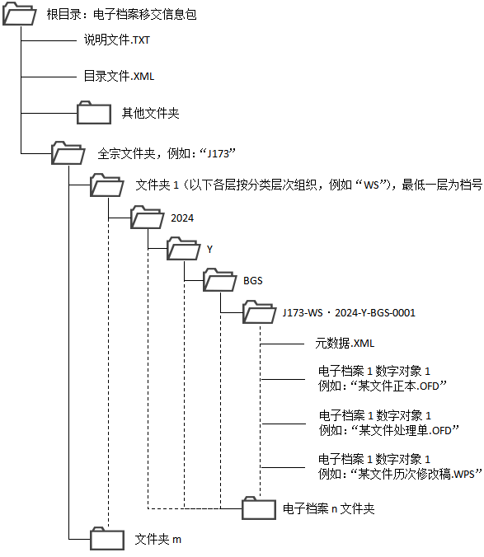

存储结构说明如下：
1.说明文件命名为“说明文件.TXT”，存放与移交电子档案及其载体有关的信息，包括离线移交时的载体参数（如载体容量、载体类型等）、载体编号、载体制作单位、载体检查单位，以及电子档案的移交单位、内容描述、起止档号、档案数量、读取电子档案所需要的软硬件环境和其他各种有助于说明移交电子档案及其载体的信息；
2.目录文件命名为“目录文件.XML”，存放有关档案的目录信息，目录文件与每份电子档案相对应，根据电子档案具体归档方式进行描述，以“件”的方式管理为例，目录文件 XML信息格式如下（encoding属性值可以是“GB18030”、“GB2312”、“UTF-8”）：
<?xml version=”1.0” encoding=”GB18030”?>
<文件目录>
<文件>
<序号></序号>
<档号></档号>
<责任者></责任者>
<题名></题名>
<日期></日期>
<保管期限></保管期限>
<密级></密级>
<开放标识></开放标识>
<备注></备注>
</文件>
……
<文件>
……
</文件>
</文件目录>

3.电子档案及其元数据按不同全宗、类别建立层级文件夹的形式进行存储，电子档案文件夹以档号命名，存放电子档案内容数据及其元数据。元数据命名为“元数据.XML”，电子档案以原文件名命名；
4.其他文件夹命名为“其他文件夹”，存放各种与此次移交接收工作相关的文件，主要包括：元数据规范、数据封装规范、分类编号规则、内容数据命名规则、交接过程信息（包含移交接收过程元数据和《电子档案移交接收登记表》的扫描件或电子签名件）等，这些文件应采用TXT、XML、OFD等符合长期保存要求的格式。

附件2

电子档案离线移交载体包装盒标签样式及说明

移交单位
全宗号 |  | 起止年度
载体类别和编号
起止档号
密级情况
档案数量（件） |  | 数据容量（GB）
数据格式
制作人 |  | 存入日期

填写说明：
1.移交单位：电子档案移交单位的全称，应与单位公章保持一致；
2.全宗号：档案馆给档案单位编制的代号；
3.起止年度：该载体内电子档案起止年度，如：2001至2004；
4.载体类别和编号：载体类别以英文字母标注，如：标注为“DVD”。编号以“当前载体的顺序号/移交载体的总数量”标注，顺序号和总数量各使用2位数字。载体类别与编号以“-”分隔，如：“DVD-01/02”等；
5.起止档号：以“形成年度”为单位填写首末“件”的档号，如：J210-WS·2017-Y-BGS-0001至J210-WS·2017-Y-BGS-9999等；
6.密级情况：标注载体内档案密级；
7.档案数量（件）：以“件”为单位统计载体内档案的总数；
8.数据容量（GB）：载体内数据的总存储容量，以GB为单位，精确到小数点后3位；
9.数据格式：该载体内数据的全部数据格式，以文件扩展名标识，如：OFD/JPG/MPG/WAV等；
10.制作人：移交数据制作工作人员；
11.存入日期：电子档案存储至载体的日期，按“年月日”格式填写，“年”为4位数字，“月”和“日”各2位数字，位数不足以“0”补齐，如：20180101。

附件3

电子档案移交接收工作流程图
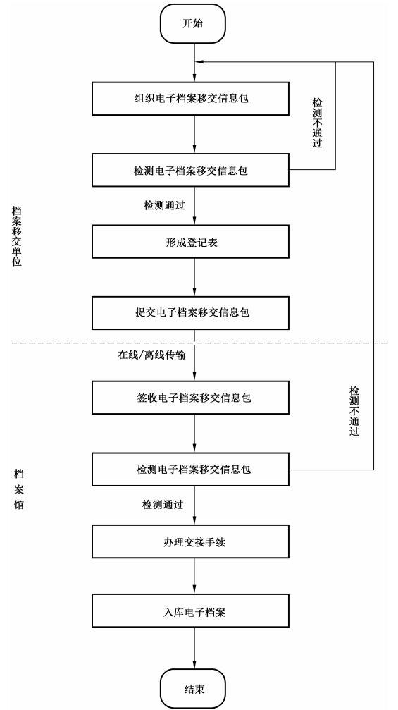
附件4

电子档案真实性、完整性、可用性和安全性

检测基本要求

在电子档案四性检测工作中，工作人员应依托系统（或第三方检测工具）并设置具体的检测项进行检测。为确保电子档案数据移交接收的工作质量，系统检测完成后还应进行人工随机抽查、复查，确认检测结果。
（一）真实性检测
1.检测电子档案内容，确认其符合关于档案进馆范围要求。通过检测移交电子档案中的固化信息是否有效确认电子档案来源的真实性；
2.检测电子档案元数据是否符合 DA/T 46-2009 等标准或自定义元数据方案要求，包括数据长度、类型、格式、值域以及元数据项赋值是否合理等；
3.检测电子档案内容数据中包含的电子属性信息与电子档案元数据中记录的信息是否一致；
4.检测移交数据包、移交载体的存储结构、移交数据格式、数据文件命名是否符合本办法的规定。
（二）完整性检测
1.检测电子档案数量与《电子档案移交接收登记表》中登记的数量是否相符，电子档案数量与移交目录中记录的数量是否相符；
2.检测电子档案移交目录中的著录项目填写是否齐全，电子档案号是否连续；
3.检测电子档案内容信息是否齐全完整；
4.检测电子档案的元数据是否齐全、完整，确认有关责任人和时间均准确，可为相关公务活动提供依据。
（三）可用性检测
1.检测电子档案内容数据格式是否符合移交要求，是否可以被正常打开和浏览；
2.检测电子档案元数据是否可以被正常访问；
3.检测移交信息包是否包含影响其可用性的因素，如使用非公开压缩算法、加密等；
4.检测电子属性元数据中记录的软硬件环境信息是否符合移交要求。
（四）安全性检测
1.检测系统环境中是否安装杀毒软件，电子档案移交信息包是否包含计算机病毒；
2.检测载体内是否含有非移交文件，通过外观、读取情况等判定载体是否安全、可靠；
3.检测移交信息包在移交和接收过程中是否安全、可控。
附件5

电子档案移交接收登记表
交接工作名称
内容描述
移交电子档案数量 | 件 | 移交数据量 | GB
移交方式 | □ 在线
移交方式 | □离线 | 移交载体类型
移交方式 | □离线 | 移交载体数量
移交电子档案  起止年度 |  | 移交电子档案  起止档号
检测内容 | 移交单位：（单位全称） |  | 接收单位：（单位全称）
载体外观检测
真实性检测
完整性检测
可用性检测
安全性检测
填表人（签名） | 年 月 日 |  | 年 月 日
审核人（签名） | 年 月 日 |  | 年 月 日
单位（印章） | 年 月 日 |  | 年 月 日
注：本表一式两份，档案移交单位和档案馆各持一份。
填写说明：
1.交接工作名称：按移交单位或全宗号、移交档案的年度、批次等内容描述本次交接工作；
2.内容描述：交接档案内容、类别、数据类型、格式、交接方式、过程等说明事项；
3.移交电子档案数量：交接档案的文件总数；
4.移交数据量：本次移交档案的数据总存储容量，以GB为单位，精确到小数点后3位；
5.移交方式：依据实际选择在线移交或离线移交；
6.移交载体类型：离线移交时，应标明本次移交使用的载体类型。在线移交时无需填写；
7.移交载体数量：离线移交时，应标明本次移交载体的总个数。在线移交时无需填写；
8.移交电子档案起止年度：本次移交档案的起止年度；
9.移交电子档案起止档号：一般以“全宗号”、“档案门类代码·年度”、“保管期限”、“机构（问题）”为单位填写首末“件”的档号；
10.检验内容：单位名称应填写全称，各项检验通过后在相应的空格中填写“检验通过”；
11.载体外观检测：检查载体标识、有无划痕、是否清洁等；
12.真实性、完整性、可用性和安全性检测参照附件4执行。

